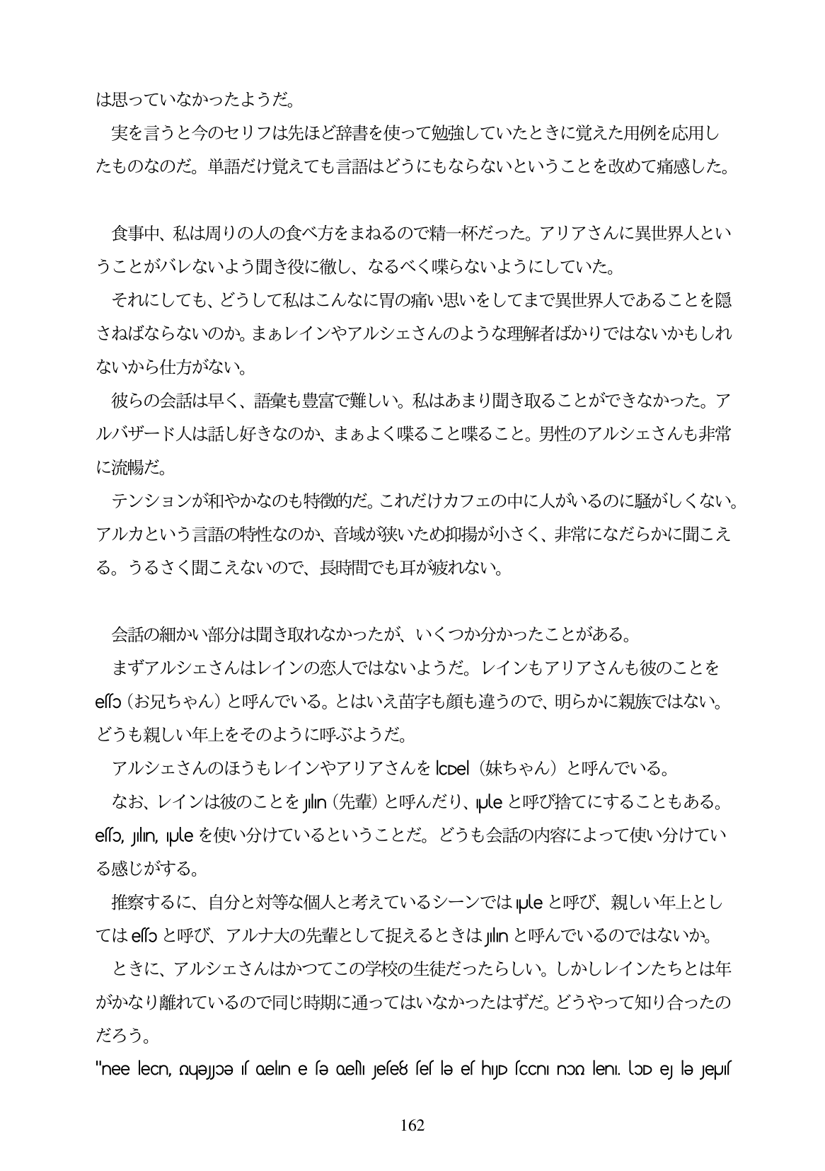

は思っていなかったようだ。 実を言うと今のセリフは先ほど辞書を使って勉強していたときに覚えた用例を応用し たものなのだ。単語だけ覚えても言語はどうにもならないということを改めて痛感した。

食事中、私は周りの人の食べ方をまねるので精一杯だった。アリアさんに異世界人とい うことがバレないよう聞き役に徹し、なるべく喋らないようにしていた。 それにしても、どうして私はこんなに胃の痛い思いをしてまで異世界人であることを隠 さねばならないのか。まあレインやアルシェさんのような理解者ばかりではないかもしれ ないから仕方がない。 彼らの会話は早く、語彙も豊富で難しい。私はあまり聞き取ることができなかった。ア ルバザード人は話し好きなのか、まあよく喋ること喋ること。男性のアルシエさんも非常 に流陽だ。 テンションが和やかなのも特徴的だ。これだけカフェの中に人がいるのに騒がしくない。 アルカという言語の特性なのか、音域が狭いため抑揚が小さく、非常になだらかに聞こえ る。うるさく聞こえないので、長時間でも耳が疲れない。

会話の細かい部分は聞き取れなかったが、いくつか分かったことがある。 まずアルシェさんはレインの恋人ではないようだ。レインもアリアさんも彼のことを eso (お兄ちゃん)と呼んでいる。とはいえ苗字も顔も違うので、明らかに親族ではない。 どうも親しい年上をそのように呼ぶようだ。 アルシェさんのほうもレインやアリアさんを|cDel (妹ちやん)と呼んでいる。 なお、レインは彼のことをJln(先輩)と呼んだり、Meと呼び捨てにすることもある。 eso JIn Meを使い分けているということだ。どうも会話の内容によって使い分けてい る感じがする。 推察するに、自分と対等な個人と考えているシーンではMeと呼び、親しい年上とし てはesoと呼び、アルナ大の先輩として捉えるときはJlnと呼んでいるのではないか ときに、アルシェさんはかつてこの学校の生徒だったらしい。しかしレインたちとは年 がかなり離れているので同じ時期に通ってはいなかったはずだ。どうやって知り合ったの だろう。 "nee lecn, QuəJoƏ is oelin e sə oeNi Jese8 ses lə es hyD sccni non lenil. lOD e lə Jepuis

**162**